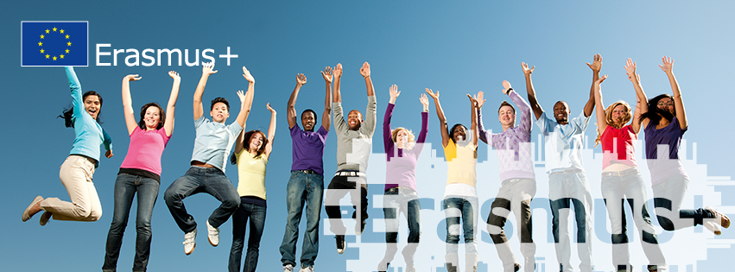
Запрошуємо до участі у тренінгу з написання та управління проектами в рамках Програми Європейського Союзу ЕРАЗМУС+ за напрямом КА1: Міжнародна кредитна мобільність (ICM), що відбудеться 27 червня 2017 р. у Національному технічному університеті України «Київський політехнічний інститут імені Ігоря Сікорського».
Цільова аудиторія: представники вищих навчальних закладів України, науково-дослідницьких установ, громадських організацій, роботодавців та інших зацікавлених осіб у модернізації вищої освіти.
Обов’язкові вимоги до участі: володіння англійською мовою та ознайомлення з документами за посиланням: http://erasmusplus.org.ua/erasmus/ka1-navchalna-mobilnist/konkursy/kredytna-mobilnist.html
Під час тренінгу з написання проектних заявок за напрямом КА1: Міжнародна кредитна мобільність буде представлено можливості та правила участі українських вищих навчальних закладів у конкурсах Програми за напрямом КА1; рекомендації з підготовки проектних заявок; а також представлено досвід реалізації проектів з кредитної мобільності в українських університетах. У заході візьмуть участь представники Національного Агентства Еразмус+ у Польщі та представники польських і українських вищих навчальних закладів.
Час і місце проведення: 9.00-17.00, Національний технічний університет України «Київський політехнічний інститут імені Ігоря Сікорського», просп. Перемоги, 37, м. Київ, Головний корпус, зала засідань Вченої ради.
Організатори: Національний Еразмус+ офіс в Україні (проект ЄС) спільно з Національним Агентством Еразмус+ у Польщі та Національним технічним університетом України «Київський політехнічний інститут імені Ігоря Сікорського», у тісній співпраці з Представництвом Європейського Союзу в Україні та за підтримки Міністерства освіти і науки України та за підтримки Виконавчого агентства ЄС з питань освіти, аудіовізуальних засобів і культури.
Мова: англійська, українська (переклад не забезпечується).
Слайди презентацій: англійською, українською мовами.
Умови участі: безкоштовно, проїзд не відшкодовується. Учасники забезпечуються кава-брейками.
Реєстрація: ОБОВ’ЯЗКОВА. Запрошуємо заповнити і надіслати електронну форму за посиланням до 15:00 23 червня 2017 р.: https://goo.gl/forms/7mT4pZ3OhRg71U0T2
Контактні особи: Жданова Катерина, НЕО в Україні, тел.: 044 286 66 68; Анжела П’ятова, КПІ ім.Ігоря Сікорського, тел.: 097 311 36 70

Запрошуємо до участі!
Запрошення від Національного Еразмус+ офісу в Україні
Програма заходу

